# Національний технічний університет України

# «Київський політехнічний інститут імені Ігоря Сікорського»

# Факультет Прикладної Математики

# Кафедра Системного Програмування і

# Спеціалізованих Комп’ютерних Систем.

# Розрахункова Графічна Робота

# З дисципліни

# “ПРОГРАМУВАННЯ МОВОЮ С”

Виконала: студентка І курсу

ФПМ групи КВ-31

Кузьменко О. А.

Перевірила:

Оцінка:

Київ – 2024

**Завдання**

Створити ігрову програму мовою програмування С.

Розробка і реалізація ігрових програм має вестися з врахуванням графічних та звукових можливостей, що надаються конкретним комп’ютером.

Програма мусить коректно розв’язувати поставлену задачу. Логічно відокремлені частини алгоритма реалізувати за допомогою окремих функцій.

Також потрібно передбачити та забезпечити виконання всіх можливих розгалужень алгоритма, тобто програма повинна коректно реагувати на будь-які можливі ситуації (наприклад, виникнення помилкових ситуацій, перевірка файлів на порожність, правильність введених з клавіатури значень і т. д.). Передбачити взаємодію з користувачем (наприклад, можливість виводу правил гри, допомоги), таймер, лічильник числа ходів відповідно до поставленої в конкретному варіанті задачі.

**Варіант 11**

«Іподром». Гравець обирає одного з трьох коней, що змагаються на бігах, і виграє, якщо його кінь приходить першим. Швидкість бігу коней на різних етапах вибирається програмою за допомогою генератора випадкових чисел.

**Опис функцій**

void Bu_play(sfVideoMode mode): функція для ініціалізації кнопки button1, при натисканні якої прибирається фон menu, button2 з text_button2, button4 і з’являється новий фон stage та кнопки: button6, button7, button8, button9, button10, text_table1, text_table2, text_table3, text_point1, text_point2, text_point3 та генерується новий набір коней із заданих 10.

void Bu_exit(sfVideoMode mode): функція для ініціалізації кнопки button4, при натисканні якої закривається програма.

void Bu_rules(sfVideoMode mode): функція для ініціалізації кнопки button2, при натисканні якої прибирається button1 та сама button2 з text_button2 і з’являється board1, text_board1, button5.

void Bo_rules(sfVideoMode mode): функція для ініціалізації дошки board1 на якій виводиться text_board1 та поверх неї є button5.

void Bu_back(sfVideoMode mode): функція для ініціалізації кнопки button5, при натисканні якої прибирається board1, text_board1, button5 ат з’являються button1, button2 з text_button2.

void Bu_back1(sfVideoMode mode): функція для ініціалізації кнопки button6, при натисканні якої прибирається button7, button8, button9, button10, text_table1, text_table2, text_table3, text_point1, text_point2, text_point3 та фон stage і з’являються новий фон menu, та кнопки button2 з text_button2, button4.

void Bu_table(sfVideoMode mode): функція для ініціалізації кнопки button7, при натисканні якої з’являються text_table1, text_table2, text_table3,а коли натиснути повторно, то вони зникають, її можна натиснути і під час забігу, адже інформація про коней завжди доступна, коли вони стоять перед лінією старт.

void aboutH(sfVideoMode mode): функція для вибору трьох коней з 10, що не повторюються, ініціалізації text_table1, text_table2, text_table3 та виклику функцій T_point1(mode,a), T_point2(mode,b), T_point3(mode,c) для виводу номеру коня на екран.

void Bu_point1(sfVideoMode mode), void Bu_point2(sfVideoMode mode), void Bu_point3(sfVideoMode mode): функції для ініціалізації кнопкок button8, button9, button10, при натисканні одної з них, натискання інших двох недоступне і в коді цей кінь позначається як вибір користувача, за якого він вболіває.

void Bo_win(sfVideoMode mode) та void Bo_lose(sfVideoMode mode)функції для ініціалізації зображень, що виводитимуться при перемозі чи програші.

Подальші дії натискання кнопки задаються не у цих функціях, а в основному циклі програми, що знаходиться у функції main!!!

**Код програми**

#include <SFML/Graphics.h>

#include <stdbool.h>

#include <stdio.h>

#include <stdlib.h>

sfRenderWindow* window;

sfTexture* texture1;

sfTexture* texture2;

sfTexture* texture3;

sfTexture* texture4;

sfTexture* texture5;

sfTexture* texture6;

sfTexture* texture7;

sfTexture* texture8;

sfTexture* texture9;

sfTexture* texture10;

sfTexture* texture_back;

sfTexture* texture_stage;

sfTexture* winTexture;

sfSprite* winSprite;

sfTexture* loseTexture;

sfSprite* loseSprite;

sfSprite* button1;

sfSprite* button2;

sfSprite* button4;

sfSprite* button5;

sfSprite* button6;

sfSprite* button7;

sfSprite* button8;

sfSprite* button9;

sfSprite* button10;

sfSprite* board1;

sfSprite* sprite_back;

sfText* text_button2;

sfText* text_board1;

sfText* text_table1;

sfText* text_table2;

sfText* text_table3;

sfText* text_point1;

sfText* text_point2;

sfText* text_point3;

sfFont* font;

bool showBoard = false;

bool button1Visible = true;

bool button1Clicked = false;

bool button2Clicked = false;

bool button5Initialized = false;

bool stageBackground = false;

bool button6Visible = false;

bool button7Visible = false;

bool button7Clicked = false;

bool button8Visible = false;

bool button8Clicked = false;

bool button9Visible = false;

bool button9Clicked = false;

bool button10Visible = false;

bool button10Clicked = false;

bool myHorse1 = false;

bool myHorse2 = false;

bool myHorse3 = false;

bool winVisible = false;

bool loseVisible = false;

const int NUM_FRAMES = 11;

const int NUM_HORSES = 3;

const int SCREEN_WIDTH = 1300;

const int SCREEN_HEIGHT = 718;

const float DISTANCE = 1240.0f;

void Bu_play(sfVideoMode mode)

{

texture1 = sfTexture_createFromFile("button1.png", NULL);//створення текстури з файлу "button1.png"

sfVector2u buttonSize = sfTexture_getSize(texture1);//отримання розміру текстури

button1 = sfSprite_create();//створення спрайта

sfSprite_setTexture(button1, texture1, sfTrue);//прив'язується текстура о спрайту

sfVector2f buttonPosition1 = {mode.width / 2 - buttonSize.x / 2, mode.height / 2 - buttonSize.y / 2};//визначення позиції для розміщення у вікні гри

sfSprite_setPosition(button1, buttonPosition1);//встановлення позиції

}

void Bu_rules(sfVideoMode mode)

{

texture2 = sfTexture_createFromFile("button2.png", NULL);

sfVector2u buttonSize = sfTexture_getSize(texture2);

button2 = sfSprite_create();

sfSprite_setTexture(button2, texture2, sfTrue);

sfVector2f buttonPosition2 = {mode.width / 2 - buttonSize.x / 2, mode.height / 1.2 - buttonSize.y / 2};

sfSprite_setPosition(button2, buttonPosition2);

font = sfFont_createFromFile("times.ttf");//створення шрифту з файлу "times.ttf"

text_button2 = sfText_create();//створення текстового об'єкта

sfText_setString(text_button2, "Game's rules");//який текст виведеться

sfText_setFont(text_button2, font);//встановлення шрифту

sfText_setCharacterSize(text_button2, 40);//розмір шрифту

sfText_setFillColor(text_button2, sfWhite);//колір тексту

sfFloatRect textBounds = sfText_getLocalBounds(text_button2);//отримання розміру тексту

sfVector2f textPosition = {buttonPosition2.x + (buttonSize.x - textBounds.width) / 2, buttonPosition2.y + (buttonSize.y - textBounds.height) / 2 - textBounds.top};//місцезнаходження тексту

sfText_setPosition(text_button2, textPosition);//встановлення позиції виведення

}

void Bu_exit(sfVideoMode mode)

{

texture4 = sfTexture_createFromFile("button4.png", NULL);

sfVector2u buttonSize = sfTexture_getSize(texture4);

button4 = sfSprite_create();

sfSprite_setTexture(button4, texture4, sfTrue);

sfVector2f buttonPosition4 = {buttonSize.x - 13, mode.height - 2.5 * buttonSize.y};

sfSprite_setPosition(button4, buttonPosition4);

}

void Bu_back(sfVideoMode mode)

{

texture6 = sfTexture_createFromFile("button5.png", NULL);

sfVector2u buttonSize = sfTexture_getSize(texture6);

button5 = sfSprite_create();

sfSprite_setTexture(button5, texture6, sfTrue);

sfVector2f buttonPosition5 = {mode.width / 2 - 3 * buttonSize.x-60, mode.height / 2 - 3 * buttonSize.y-65};

sfSprite_setPosition(button5, buttonPosition5);

}

void Bu_back1(sfVideoMode mode)

{

texture6 = sfTexture_createFromFile("button5.png", NULL);

sfVector2u buttonSize = sfTexture_getSize(texture6);

button6 = sfSprite_create();

sfSprite_setTexture(button6, texture6, sfTrue);

sfVector2f buttonPosition6 = {buttonSize.x / 2-30, 0};

sfSprite_setPosition(button6, buttonPosition6);

}

void Bu_table(sfVideoMode mode)

{

texture7 = sfTexture_createFromFile("button7.png", NULL);

sfVector2u buttonSize = sfTexture_getSize(texture7);

button7 = sfSprite_create();

sfSprite_setTexture(button7, texture7, sfTrue);

sfVector2f buttonPosition7 = {buttonSize.x / 2+60, 0}; // Adjusted position

sfSprite_setPosition(button7, buttonPosition7);

aboutH(mode);

}

void aboutH(sfVideoMode mode)//функція для вибору трьох коней з 10, що не повторюються

{

const char* name;

const char* skill1;

const char* skill2;

int from, to, a, b, c, d,f=0;

srand(time(NULL));

int max = 10, min = 1;

while(f==0)

{

a = rand() % (max - min + 1) + min;

b = rand() % (max - min + 1) + min;

c = rand() % (max - min + 1) + min;

if(a!=b && a!=c && b!=c)

f=1;

}

T_point1(mode,a);//вивід номеру першого коня у вікні

T_point2(mode,b);

T_point3(mode,c);

printf("about horse a=%d b=%d c=%d\n", a,b,c);

for (int i = 1; i <= 3; i++)

{

if (i == 1)

d = a;

else if (i == 2)

d = b;

else if (i == 3)

d = c;

if (d == 1)

{

name = "Blaze"; // horse

from = 8;

to = 12;

skill1 = "Excellent";

skill2 = "low";

}

else if (d == 2)

{

name = "Shadow"; // mare

from = 16;

to = 24;

skill1 = "low";

skill2 = "average";

}

else if (d == 3)

{

name = "Thunder"; // horse

from = 2;

to = 5;

skill1 = "low";

skill2 = "average";

}

else if (d == 4)

{

name = "Storm"; // horse

from = 10;

to = 16;

skill1 = "average";

skill2 = "average";

}

else if (d == 5)

{

name = "Spark"; // mare

from = 0;

to = 1;

skill1 = "Excellent";

skill2 = "average";

}

else if (d == 6)

{

name = "Comet"; // mare

from = 1;

to = 4;

skill1 = "average";

skill2 = "low";

}

else if (d == 7)

{

name = "Whisper"; // horse

from = 23;

to = 29;

skill1 = "low";

skill2 = "average";

}

else if (d == 8)

{

name = "Lightning"; // mare

from = 24;

to = 25;

skill1 = "Excellent";

skill2 = "Excellent";

}

else if (d == 9)

{

name = "Echo"; // mare

from = 31;

to = 38;

skill1 = "average";

skill2 = "average";

}

else if (d == 10)

{

name = "Mystic"; // horse

from = 24;

to = 27;

skill1 = "Excellent";

skill2 = "average";

}

char buffer[256];

snprintf(buffer, sizeof(buffer), "The name: %s. Features: endurance: %s speed: %s. Win rating %d/%d.",name, skill1, skill2, from, to);

sfText* text_table = sfText_create();

sfText_setString(text_table, buffer);

sfText_setFont(text_table, font);

sfText_setCharacterSize(text_table, 25);

sfText_setFillColor(text_table, sfWhite);

sfFloatRect textBounds = sfText_getLocalBounds(text_table);

sfVector2f textPosition;

if (i == 1)

{

textPosition = (sfVector2f)

{

mode.width / 2 - textBounds.width / 2, mode.height / 2 - textBounds.height / 2 - 250

};

text_table1 = text_table;

}

else if (i == 2)

{

textPosition = (sfVector2f)

{

mode.width / 2 - textBounds.width / 2, mode.height / 2 - textBounds.height / 2

};

text_table2 = text_table;

}

else if (i == 3)

{

textPosition = (sfVector2f)

{

mode.width / 2 - textBounds.width / 2, mode.height / 2 - textBounds.height / 2 + 250

};

text_table3 = text_table;

}

sfText_setPosition(text_table, textPosition);

}

}

void T_point1(sfVideoMode mode,int h)

{

font = sfFont_createFromFile("times.ttf");

int x=24,y=220;

if(h==10)

x=15;

int buffer[3];

snprintf(buffer, sizeof(buffer), "%d",h);

text_point1 = sfText_create();

sfText_setString(text_point1, buffer);

sfText_setFont(text_point1, font);

sfText_setCharacterSize(text_point1, 40);

sfText_setFillColor(text_point1, sfWhite);

sfFloatRect textBounds = sfText_getLocalBounds(text_point1);

sfVector2f textPosition = {x, y};

sfText_setPosition(text_point1, textPosition);

}

void T_point2(sfVideoMode mode,int h)

{

font = sfFont_createFromFile("times.ttf");

int x=24,y=450;

if(h==10)

x=15;

int buffer[3];

snprintf(buffer, sizeof(buffer), "%d",h);

text_point2 = sfText_create();

sfText_setString(text_point2, buffer);

sfText_setFont(text_point2, font);

sfText_setCharacterSize(text_point2, 40);

sfText_setFillColor(text_point2, sfWhite);

sfFloatRect textBounds = sfText_getLocalBounds(text_point1);

sfVector2f textPosition = {x,y};

sfText_setPosition(text_point2, textPosition);

}

void T_point3(sfVideoMode mode,int h)

{

font = sfFont_createFromFile("times.ttf");

int x=24,y=665;

if(h==10)

x=15;

int buffer[3];

snprintf(buffer, sizeof(buffer), "%d",h);

text_point3 = sfText_create();

sfText_setString(text_point3, buffer);

sfText_setFont(text_point3, font);

sfText_setCharacterSize(text_point3, 40);

sfText_setFillColor(text_point3, sfWhite);

sfFloatRect textBounds = sfText_getLocalBounds(text_point3);

sfVector2f textPosition = {x,y};

sfText_setPosition(text_point3, textPosition);

}

void Bo_rules(sfVideoMode mode)

{

texture5 = sfTexture_createFromFile("board1.png", NULL);

sfVector2u boardSize = sfTexture_getSize(texture5);

board1 = sfSprite_create();

sfSprite_setTexture(board1, texture5, sfTrue);

sfVector2f boardPosition1 = {mode.width / 2 - boardSize.x / 2, mode.height / 2 - boardSize.y / 2};

sfSprite_setPosition(board1, boardPosition1);

font = sfFont_createFromFile("times.ttf");

text_board1 = sfText_create();

sfText_setString(text_board1, " Hello! Do you like horses?\nThen you are in the right place.\nThere are 10 horses on the\nracetrack,but three will compete\nin the race,choose one and win!\n(you can see information about\neach of them ->\neven during the race)\nEvery time you go to the menu,\nwe will replace the horses.\nHave a good game XD");

sfText_setFont(text_board1, font);

sfText_setCharacterSize(text_board1, 33);

sfText_setFillColor(text_board1, sfWhite);

sfFloatRect textBounds = sfText_getLocalBounds(text_board1);

sfVector2f textPosition = {boardPosition1.x + (boardSize.x - textBounds.width+25) / 2, boardPosition1.y + (boardSize.y - textBounds.height) / 2 - textBounds.top};

sfText_setPosition(text_board1, textPosition);

}

void Bu_point1(sfVideoMode mode)

{

texture8 = sfTexture_createFromFile("point.png", NULL);

sfVector2u buttonSize = sfTexture_getSize(texture8);

button8 = sfSprite_create();

sfSprite_setTexture(button8, texture8, sfTrue);

sfVector2f buttonPosition8 = {5, 215};

sfSprite_setPosition(button8, buttonPosition8);

}

void Bu_point2(sfVideoMode mode)

{

texture9 = sfTexture_createFromFile("point.png", NULL);

sfVector2u buttonSize = sfTexture_getSize(texture9);

button9 = sfSprite_create();

sfSprite_setTexture(button9, texture9, sfTrue);

sfVector2f buttonPosition9 = {5, mode.height / 2 +85};

sfSprite_setPosition(button9, buttonPosition9);

}

void Bu_point3(sfVideoMode mode)

{

texture10 = sfTexture_createFromFile("point.png", NULL);

sfVector2u buttonSize = sfTexture_getSize(texture10);

button10 = sfSprite_create();

sfSprite_setTexture(button10, texture10, sfTrue);

sfVector2f buttonPosition10 = {5, mode.height -60};

sfSprite_setPosition(button10, buttonPosition10);

}

void Bo_win(sfVideoMode mode)

{

winTexture = sfTexture_createFromFile("win.png", NULL);

winSprite = sfSprite_create();

sfSprite_setTexture(winSprite, winTexture, sfTrue);

sfVector2u winSize = sfTexture_getSize(winTexture);

sfVector2f winPosition = {mode.width / 2-300, mode.height / 2-320 };

sfSprite_setPosition(winSprite, winPosition);

}

void Bo_lose(sfVideoMode mode)

{

loseTexture = sfTexture_createFromFile("mourning.png", NULL);

loseSprite = sfSprite_create();

sfSprite_setTexture(loseSprite, loseTexture, sfTrue);

sfVector2u loseSize = sfTexture_getSize(loseTexture);

sfVector2f losePosition = {mode.width / 2-300, mode.height / 2-300 };

sfSprite_setPosition(loseSprite, losePosition);

}

int main()

{

sfVideoMode mode = {1280, 718, 32};//розміри вікна

window = sfRenderWindow_create(mode, "Chernobyl horse race", sfResize | sfClose, NULL);

texture_back = sfTexture_createFromFile("menu.jpg", NULL);

texture_stage = sfTexture_createFromFile("stage.png", NULL);

sprite_back = sfSprite_create();

sfSprite_setTexture(sprite_back, texture_back, sfTrue);

sfSprite_setScale(sprite_back, (sfVector2f)

{

1.0 * mode.width / sfTexture_getSize(texture_back).x, 1.0 * mode.height / sfTexture_getSize(texture_back).y

});

//ініціалізація кнопок та зображень

Bu_play(mode);

Bu_rules(mode);

Bu_exit(mode);

Bo_rules(mode);

Bu_table(mode);

Bu_point1(mode);

Bu_point2(mode);

Bu_point3(mode);

Bo_win(mode);

Bo_lose(mode);

//виділення пам'яті на текстури анімації коней

sfTexture*** textures = malloc(NUM_HORSES * sizeof(sfTexture**));

for (int i = 0; i < NUM_HORSES; ++i)

{

textures[i] = malloc((NUM_FRAMES + 1) * sizeof(sfTexture*));

}

sfSprite* sprites[NUM_HORSES];

sfClock* clocks[NUM_HORSES];

int hasRun[3] = {0};

char path[20];

for (int horse = 0; horse < NUM_HORSES; ++horse)

{

for (int i = 0; i < NUM_FRAMES; ++i)

{

sprintf(path, "%dpic%d.png", i + 1, horse + 1);

textures[horse][i] = sfTexture_createFromFile(path, NULL);

if (!textures[horse][i])

{

printf("Failed to load texture %s!\n", path);

return 1;

}

}

sprintf(path, "12pic%d.png", horse + 1);

textures[horse][NUM_FRAMES] = sfTexture_createFromFile(path, NULL);

if (!textures[horse][NUM_FRAMES])

{

printf("Failed to load texture %s!\n", path);

return 1;

}

}

for (int i = 0; i < NUM_HORSES; ++i)

{

sprites[i] = sfSprite_create();

sfSprite_setTexture(sprites[i], textures[i][NUM_FRAMES], sfTrue);

clocks[i] = sfClock_create();

}

int frames[3] = {0};

float x[3] = {0.0f, 0.0f, 0.0f};

float y[3] = {90.0f, 330.0f, 540.0f};

//---------

int f = 1, ff=0,fl=1;

//основний цикл програми

while (sfRenderWindow_isOpen(window))

{

//обробка подій

sfEvent event;

while (sfRenderWindow_pollEvent(window, &event))

{

if (event.type == sfEvtClosed)

{

sfRenderWindow_close(window);

}

if (event.type == sfEvtMouseButtonPressed)

{

//обробка натискання кнопок

if (event.mouseButton.button == sfMouseLeft)

{

sfFloatRect button1Bounds = sfSprite_getGlobalBounds(button1);

sfFloatRect button2Bounds = sfSprite_getGlobalBounds(button2);

sfFloatRect button4Bounds = sfSprite_getGlobalBounds(button4);

sfFloatRect button7Bounds = sfSprite_getGlobalBounds(button7);

sfFloatRect button8Bounds = sfSprite_getGlobalBounds(button8);

sfFloatRect button9Bounds = sfSprite_getGlobalBounds(button9);

sfFloatRect button10Bounds = sfSprite_getGlobalBounds(button10);

sfFloatRect button6Bounds = button6 ? sfSprite_getGlobalBounds(button6) : (sfFloatRect)

{

0, 0, 0, 0

};

if (sfFloatRect_contains(&button1Bounds, event.mouseButton.x, event.mouseButton.y))

{

if (f == 1)

{

f = 0;

button1Clicked = true;

sfSprite_setTexture(sprite_back, texture_stage, sfTrue);

button1Visible = false;

sfText_setString(text_button2, "");

button2Clicked = false;

showBoard = false;

stageBackground = true;

button6Visible = true;

button7Visible = true;

ff=1;

button8Visible = true;

button9Visible = true;

button10Visible = true;

myHorse1 = false;

myHorse2 = false;

myHorse3 = false;

fl=1;

}

}

if (sfFloatRect_contains(&button2Bounds, event.mouseButton.x, event.mouseButton.y))

{

if (f == 1)

{

button1Visible = false;

button2Clicked = true;

showBoard = true;

button1Visible = false;

sfText_setString(text_button2, "");

f = 0;

}

}

if (sfFloatRect_contains(&button4Bounds, event.mouseButton.x, event.mouseButton.y))

{

sfRenderWindow_close(window);

}

if (sfFloatRect_contains(&button6Bounds, event.mouseButton.x, event.mouseButton.y))

{

sfSprite_setTexture(sprite_back, texture_back, sfTrue);

button1Clicked = false;

button6Visible = false;

button7Visible = false;

button1Visible = true;

button2Clicked = false;

stageBackground = false;

sfText_setString(text_button2, "Game's rules");

f = 1;

button7Clicked = false;

button8Visible = false;

button8Clicked = false;

button9Visible = false;

button9Clicked = false;

button10Visible = false;

button10Clicked = false;

fl=0;

winVisible = false;

loseVisible = false;

for (int i = 0; i < NUM_HORSES; ++i)

{

x[i] = 0.0f;

sfSprite_setTexture(sprites[i], textures[i][NUM_FRAMES], sfTrue); // Set initial texture

}

}

if (showBoard && button5Initialized)

{

sfFloatRect button5Bounds = sfSprite_getGlobalBounds(button5);

if (sfFloatRect_contains(&button5Bounds, event.mouseButton.x, event.mouseButton.y))

{

showBoard = false;

button1Visible = true;

button2Clicked = false;

sfText_setString(text_button2, "Game's rules");

Bu_play(mode);

f = 1;

}

}

if (sfFloatRect_contains(&button7Bounds, event.mouseButton.x, event.mouseButton.y))

{

if(ff==1)

{

button7Visible = true;

button7Clicked = true;

ff=0;

}

else

{

button7Clicked=false;

ff=1;

}

}

if(fl==1)

{

if (sfFloatRect_contains(&button8Bounds, event.mouseButton.x, event.mouseButton.y))

{

button8Clicked = true;

Bu_point1(mode);

button8Visible = true;

fl=0;

myHorse1 = true;

for (int i = 0; i < NUM_HORSES; ++i)

{

hasRun[i] = 0;

}

}

else if (sfFloatRect_contains(&button9Bounds, event.mouseButton.x, event.mouseButton.y))

{

button9Clicked = true;

Bu_point2(mode);

button9Visible = true;

fl=0;

myHorse2 = true;

for (int i = 0; i < NUM_HORSES; ++i)

{

hasRun[i] = 0;

}

}

else if (sfFloatRect_contains(&button10Bounds, event.mouseButton.x, event.mouseButton.y))

{

button10Clicked = true;

Bu_point3(mode);

button10Visible = true;

fl=0;

myHorse3 = true;

for (int i = 0; i < NUM_HORSES; ++i)

{

hasRun[i] = 0;

}

}

}

}

}

}

//очистка вікна

sfRenderWindow_clear(window, sfBlack);

int flag;

sfRenderWindow_drawSprite(window, sprite_back, NULL);

if (button1Visible && !stageBackground)

{

sfRenderWindow_drawSprite(window, button1, NULL);

flag=1;

}

if (!button2Clicked && !stageBackground)

{

sfRenderWindow_drawSprite(window, button2, NULL);

}

if (!stageBackground)

{

sfRenderWindow_drawSprite(window, button4, NULL);

}

sfRenderWindow_drawText(window, text_button2, NULL);

if (showBoard)

{

sfRenderWindow_drawSprite(window, board1, NULL);

sfRenderWindow_drawText(window, text_board1, NULL);

if (!button5Initialized)

{

Bu_back(mode);

button5Initialized = true;

Bu_rules(mode);

}

sfRenderWindow_drawSprite(window, button5, NULL);

}

if (button6Visible)

{

for (int i = 0; i < NUM_HORSES; ++i)

{

sfSprite_setPosition(sprites[i], (sfVector2f)

{

x[i], y[i]

});

sfRenderWindow_drawSprite(window, sprites[i], NULL);

}

if (!button6)

{

Bu_back1(mode);

}

sfRenderWindow_drawSprite(window, button6, NULL);

}

if (button7Visible)

{

sfRenderWindow_drawSprite(window, button7, NULL);

if( button7Clicked)

{

sfRenderWindow_drawText(window, text_table1, NULL);

sfRenderWindow_drawText(window, text_table2, NULL);

sfRenderWindow_drawText(window, text_table3, NULL);

}

}

if (button8Visible && button9Visible && button10Visible)

{

sfRenderWindow_drawSprite(window, button8, NULL);

sfRenderWindow_drawSprite(window, button9, NULL);

sfRenderWindow_drawSprite(window, button10, NULL);

sfRenderWindow_drawText(window, text_point1, NULL);

sfRenderWindow_drawText(window, text_point2, NULL);

sfRenderWindow_drawText(window, text_point3, NULL);

float A,B,C;

if (flag==1)

{

Bu_table(mode);

const char* sfTextString1 = sfText_getString(text_point1);//вивільнення тексту із виведення

int a = atoi(sfTextString1);//переведення рялка цифр в число

const char* sfTextString2 = sfText_getString(text_point2);

int b = atoi(sfTextString2);

const char* sfTextString3 = sfText_getString(text_point3);

int c = atoi(sfTextString3);

if(a==8)//надання фіксованої швидкості зміни кадрів 10 коням

{

A=0.05f;

}

else if(a==10)

{

A=0.06f;

}

else if(a==5)

{

A=0.07f;

}

else if(a==9)

{

A=0.08f;

}

else if(a==7)

{

A=0.09f;

}

else if(a==1)

{

A=0.1f;

}

else if(a==4)

{

A=0.11f;

}

else if(a==2)

{

A=0.12f;

}

else if(a==3)

{

A=0.13f;

}

else if(a==6)

{

A=0.14f;

}

if(b==8)

{

B=0.05f;

}

else if(b==10)

{

B=0.06f;

}

else if(b==5)

{

B=0.07f;

}

else if(b==9)

{

B=0.08f;

}

else if(b==7)

{

B=0.09f;

}

else if(b==1)

{

B=0.1f;

}

else if(b==4)

{

B=0.11f;

}

else if(b==2)

{

B=0.12f;

}

else if(b==3)

{

B=0.13f;

}

else if(b==6)

{

B=0.14f;

}

if(c==8)

{

C=0.05f;

}

else if(c==10)

{

C=0.06f;

}

else if(c==5)

{

C=0.07f;

}

else if(c==9)

{

C=0.08f;

}

else if(c==7)

{

C=0.09f;

}

else if(c==1)

{

C=0.1f;

}

else if(c==4)

{

C=0.11f;

}

else if(c==2)

{

C=0.12f;

}

else if(c==3)

{

C=0.13f;

}

else if(c==6)

{

C=0.14f;

}

printf("Horse Number: %d,%d,%d\n", a,b,c);

flag=0;

}

float frameDurations[3] = {A, B, C};

if (button8Clicked || button9Clicked || button10Clicked)

{

for (int i = 0; i < NUM_HORSES; ++i)

{

if (!hasRun[i] && sfClock_getElapsedTime(clocks[i]).microseconds / 1000000.0f >= frameDurations[i])

{

frames[i] = (frames[i] + 1) % NUM_FRAMES;

x[i] += 10.0f;

if (x[i] > DISTANCE)

{

hasRun[i] = 1;

}

sfClock_restart(clocks[i]);

}

sfSprite_setTexture(sprites[i], textures[i][frames[i]], sfTrue);

sfSprite_setPosition(sprites[i], (sfVector2f)

{

x[i], y[i]

});

sfRenderWindow_drawSprite(window, sprites[i], NULL);

}

bool allHorsesStopped = true;//перевірка чи всі коні дісталися фінішу

for (int i = 0; i < NUM_HORSES; ++i)

{

if (x[i] < DISTANCE)

{

allHorsesStopped = false;

break;

}

}

if (allHorsesStopped)

{

if(myHorse1==true && A<B && A<C)

{

winVisible = true;

loseVisible = false;

}

else if(myHorse1)

{

winVisible = false;

loseVisible = true;

}

if(myHorse2==true && B<A && B<C)

{

winVisible = true;

loseVisible = false;

}

else if(myHorse2)

{

winVisible = false;

loseVisible = true;

}

if(myHorse3==true && C<A && C<B)

{

winVisible = true;

loseVisible = false;

}

else if(myHorse3)

{

winVisible = false;

loseVisible = true;

}

}

}

}

if (winVisible)//перемога

{

sfRenderWindow_drawSprite(window, winSprite, NULL);

}

if (loseVisible)//поразка

{

sfRenderWindow_drawSprite(window, loseSprite, NULL);

}

sfRenderWindow_display(window);

}

//вивільнення пам'яті

sfTexture_destroy(texture_back);

sfTexture_destroy(texture_stage);

sfSprite_destroy(sprite_back);

sfSprite_destroy (winTexture);

sfSprite_destroy (winSprite);

sfSprite_destroy (loseTexture);

sfSprite_destroy (loseSprite);

sfTexture_destroy(texture1);

sfTexture_destroy(texture2);

sfTexture_destroy(texture3);

sfTexture_destroy(texture4);

sfTexture_destroy(texture5);

sfTexture_destroy(texture6);

sfTexture_destroy(texture7);

sfTexture_destroy(texture8);

sfTexture_destroy(texture9);

sfTexture_destroy(texture10);

sfSprite_destroy(button1);

sfSprite_destroy(button2);

sfSprite_destroy(button4);

if (button5Initialized)

{

sfSprite_destroy(button5);

}

if (button6)

{

sfSprite_destroy(button6);

}

sfSprite_destroy(button7);

sfSprite_destroy(button8);

sfSprite_destroy(button9);

sfSprite_destroy(button10);

sfSprite_destroy(board1);

sfText_destroy(text_button2);

sfText_destroy(text_board1);

sfText_destroy(text_table1);

sfText_destroy(text_table2);

sfText_destroy(text_table3);

sfText_destroy(text_point1);

sfText_destroy(text_point2);

sfText_destroy(text_point3);

sfFont_destroy(font);

for (int i = 0; i < NUM_HORSES; ++i)

{

sfSprite_destroy(sprites[i]);

sfClock_destroy(clocks[i]);

}

for (int horse = 0; horse < NUM_HORSES; ++horse)

{

for (int i = 0; i < NUM_FRAMES + 1; ++i)

{

sfTexture_destroy(textures[horse][i]);

}

free(textures[horse]);

}

free(textures);

sfRenderWindow_destroy(window);

return 0;

}

**Тестування**

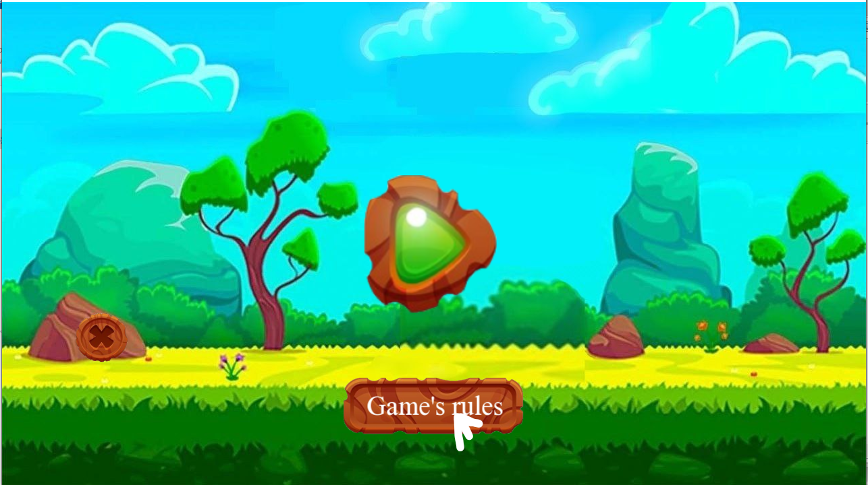

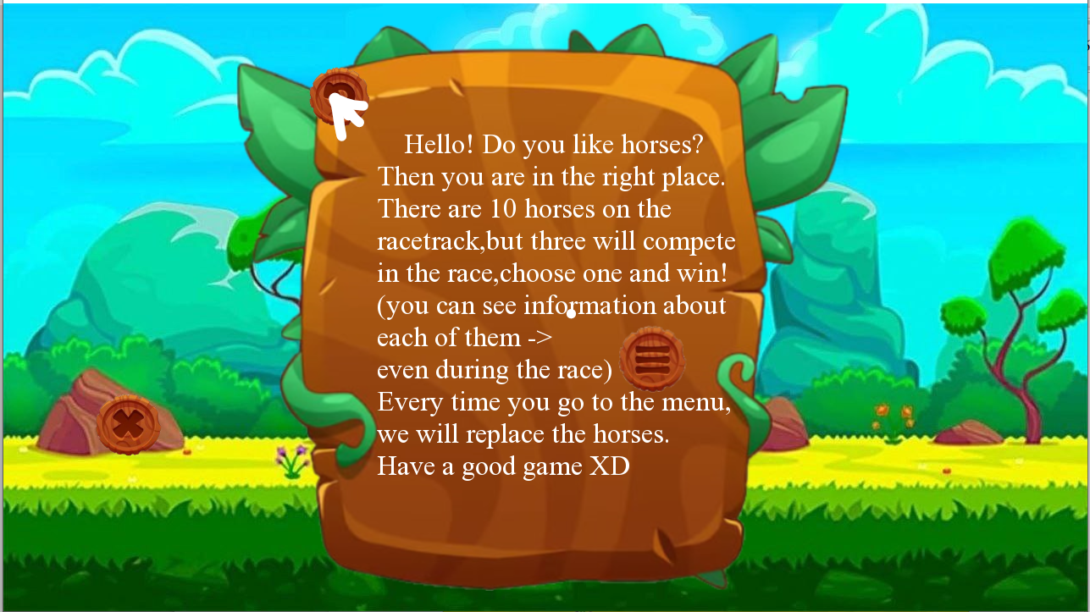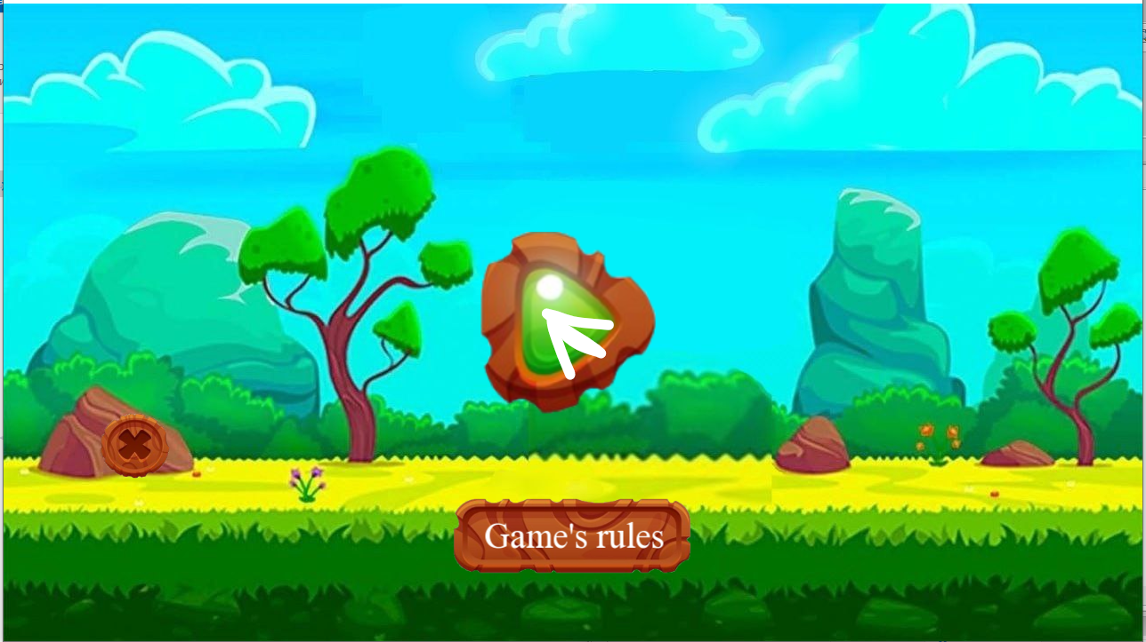

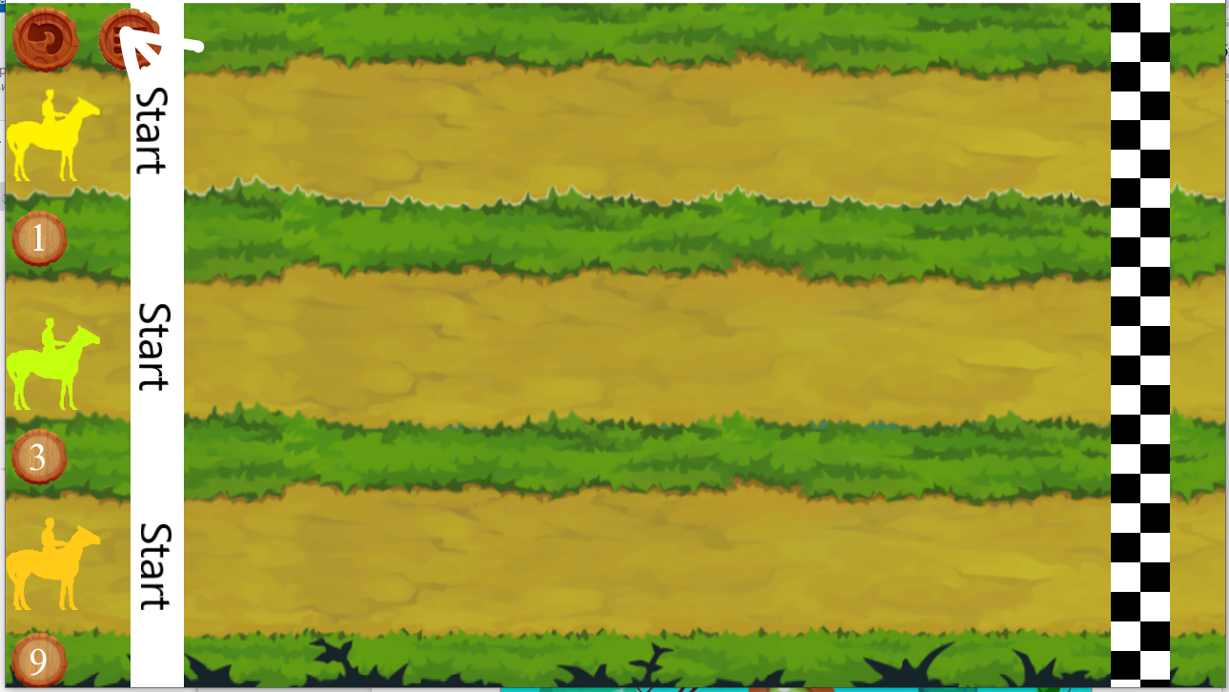

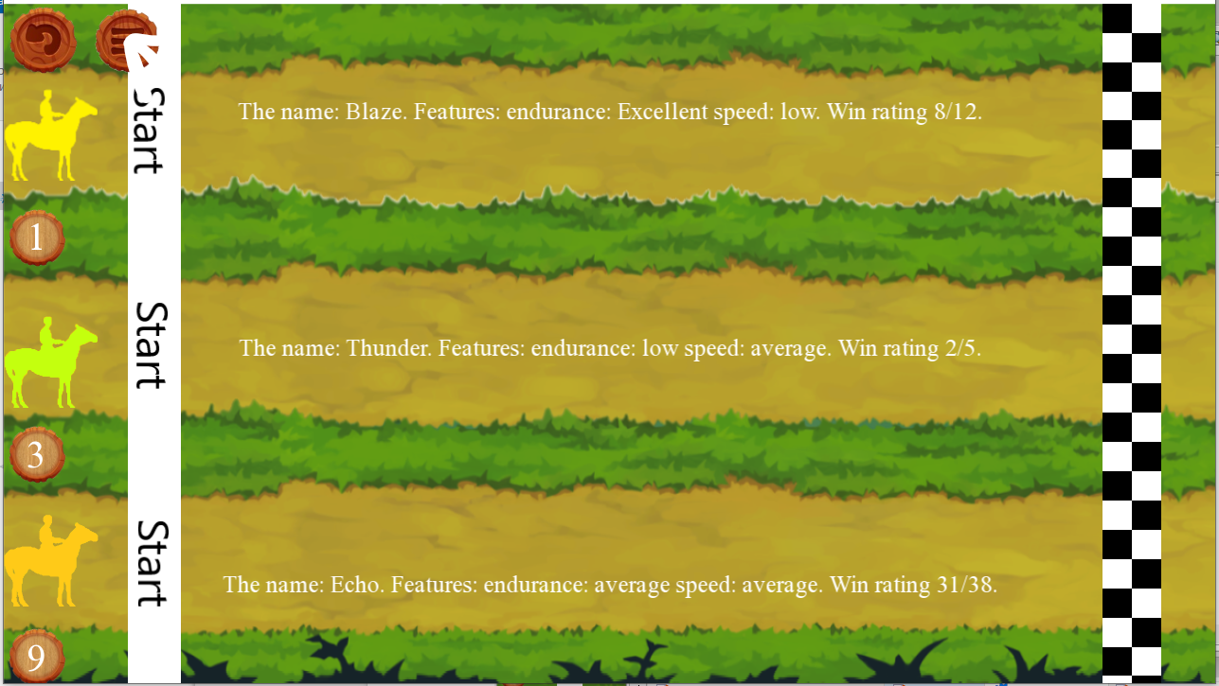

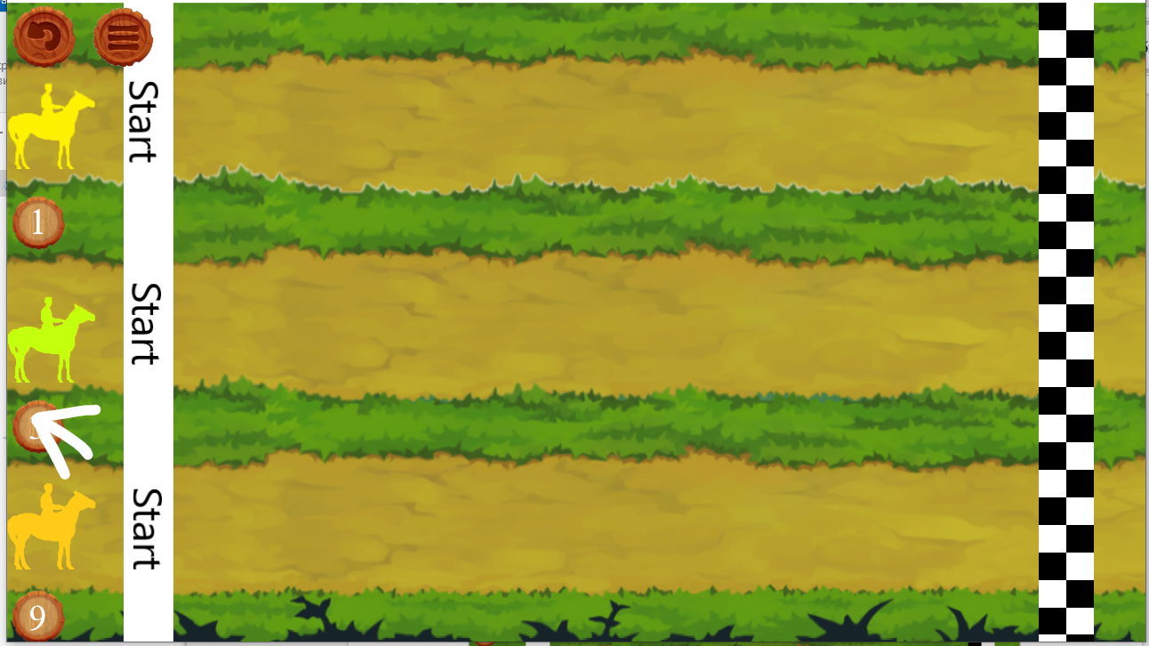

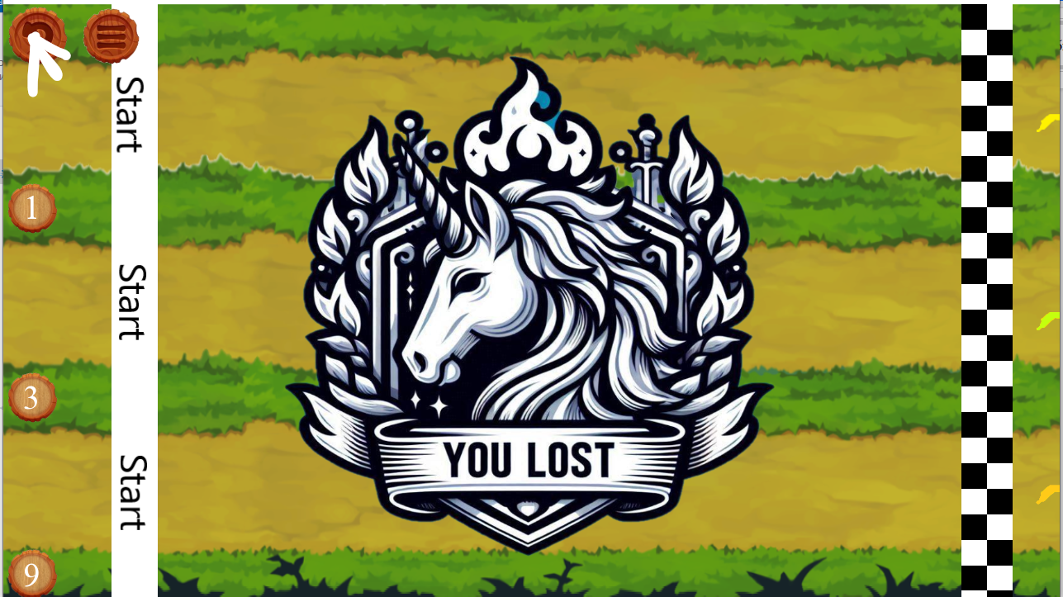



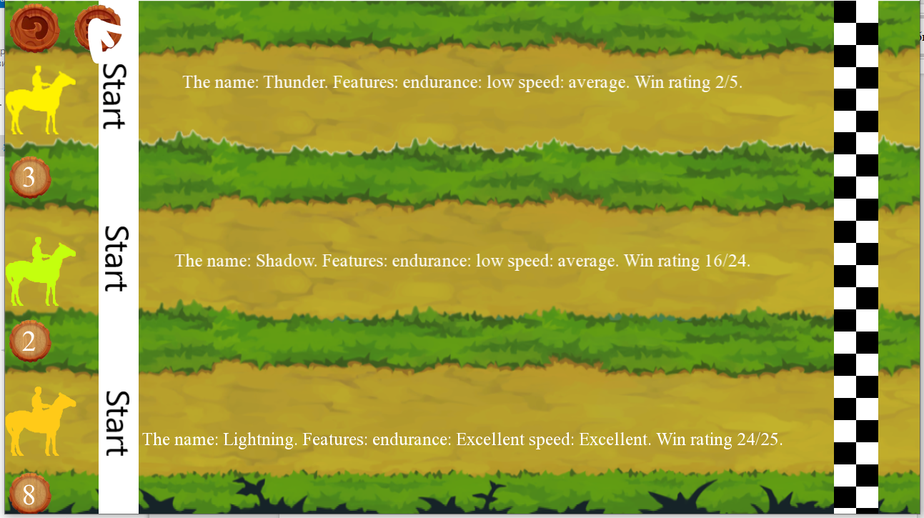

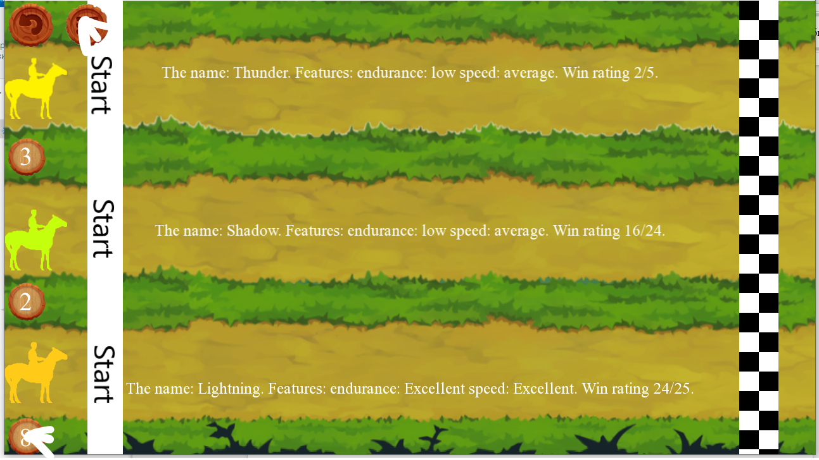

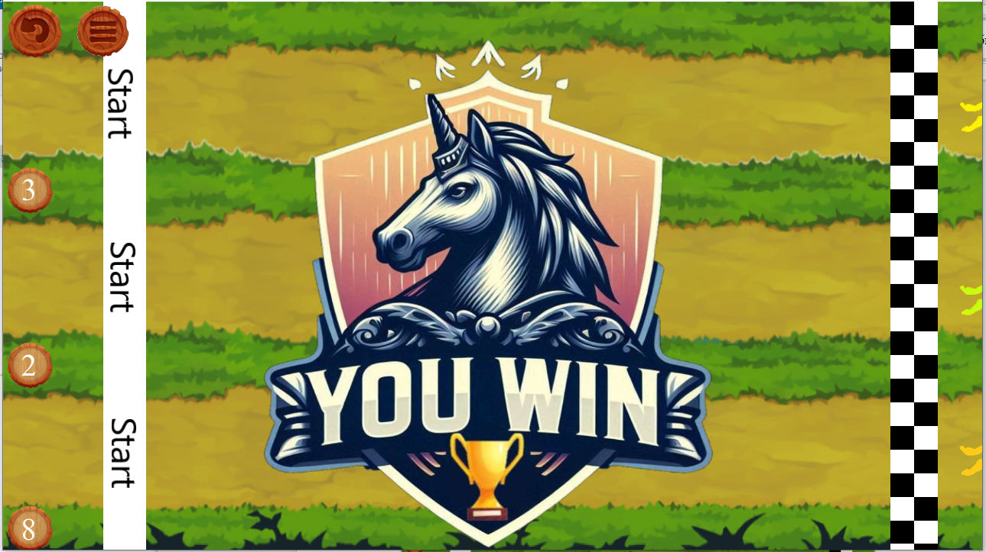

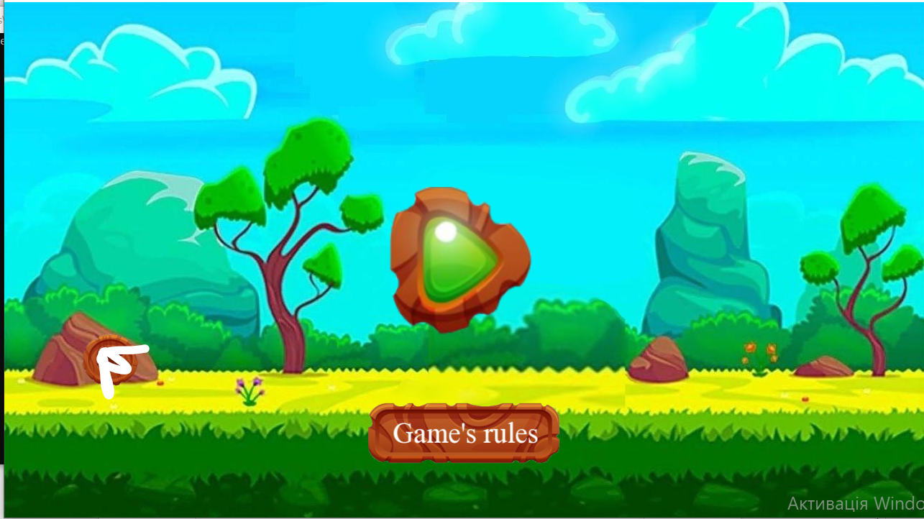

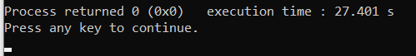

Для кращого уявлення роботи програми можна подивитися відео з назвою tutorialGAME